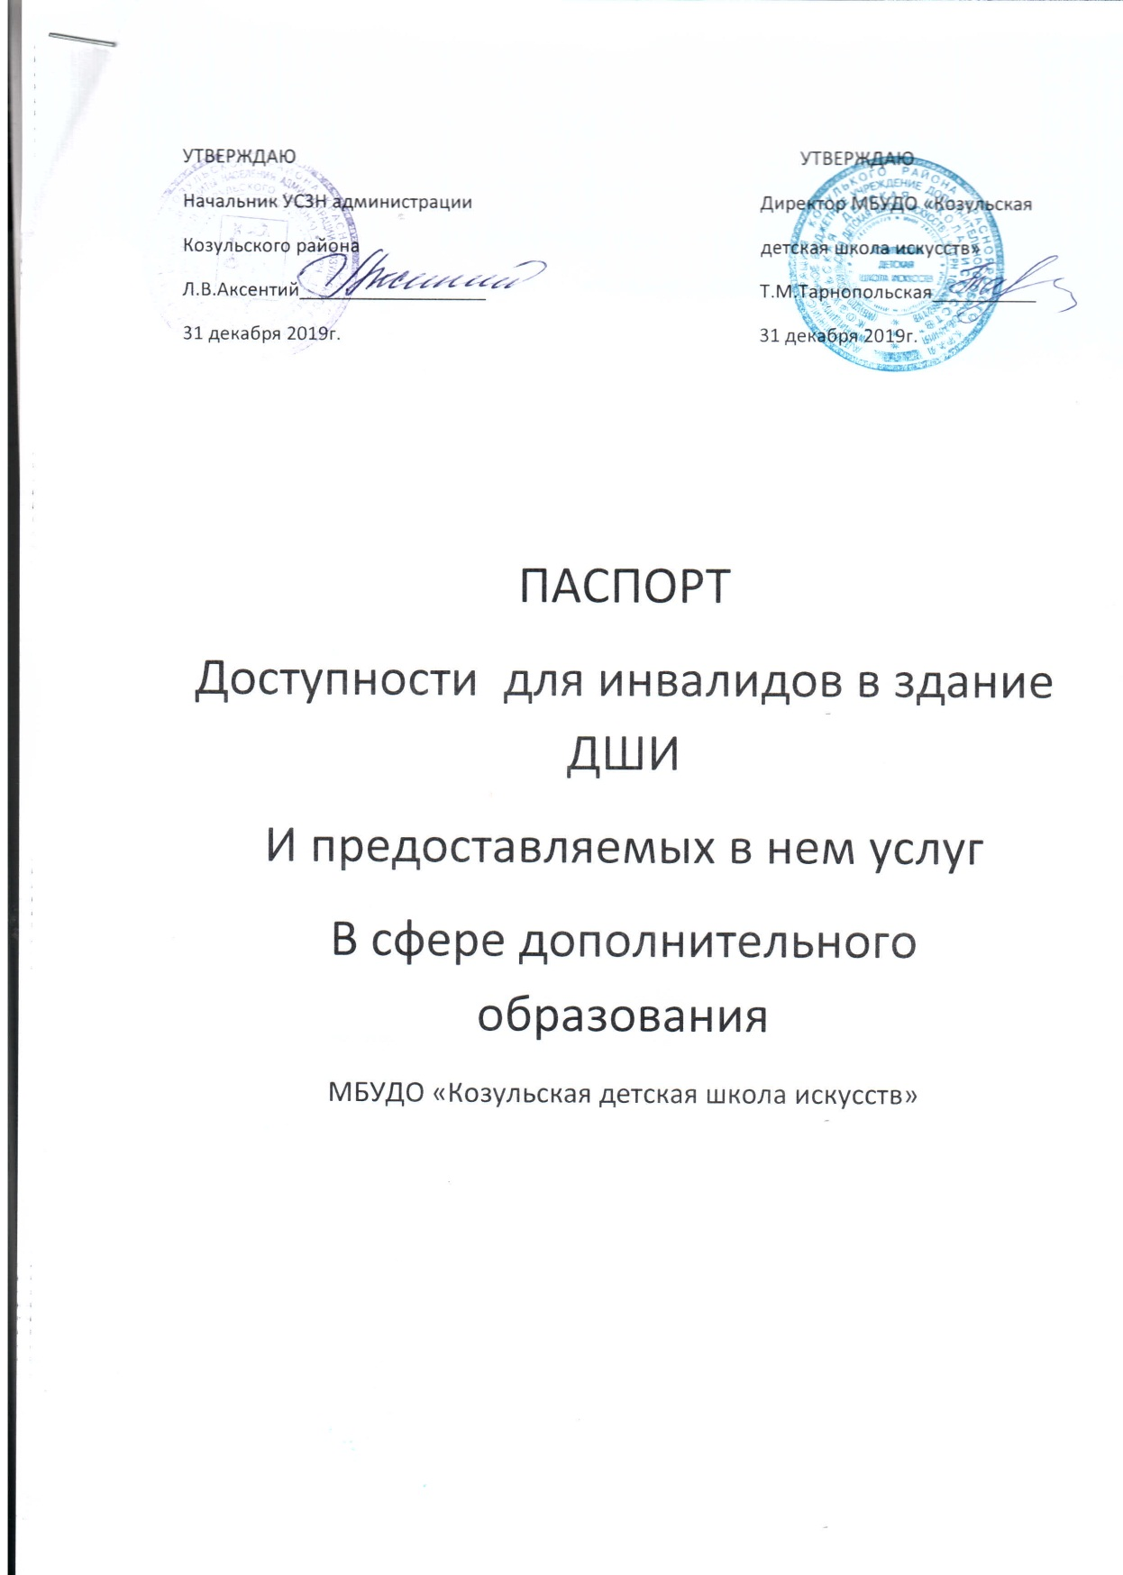

ПАСПОРТ
доступности для инвалидов в здание ДШИ
и предоставляемых в нем услуг
в сфере дополнительного образования.
1.Краткая характеристика объекта
Адрес: 662050, Красноярский край, Козульский район, ул. Вокзальная, дом 12.
Наименование предоставляемых услуг: реализация дополнительных - общеобразовательных программ (общеразвивающих, предпрофессиональных программ).
Сведения об объекте:
Отдельно стоящее здание 1 этаж, 395 кв.м.
Наличие прилегающего земельного участка; 33 кв.м.
Наименование организации: Муниципальное бюджетное учреждение дополнительного образования «Козульская детская школа искусств», МБУДО «Козульская детская школа искусств».
Адрес места нахождения организации: 662050, , Красноярский край, Козульский район, ул. Вокзальная, дом 12.
Основание для пользования объектом: оперативное управление.
Форма собственности: муниципальная.
Административно-территориальная подведомтсвенность: муниципальная.
Наименование и адрес вышестоящей организации: МКУК «Козульский ОКиК»
Красноярский край, пгт Козулька, ул. Советская, дом 59.
2.Краткая характеристика действующего порядка
предоставления услуг населению
Сфера деятельности: дополнительное образование
Плановая мощность (посещаемость, количество обслуживаемых в день, вместимость,
пропускная способность): 60
Форма оказания услуг (на объекте, с длительным пребыванием, в том
числе проживанием, обеспечение доступа к месту предоставления услуги,
на дому, дистанционно): на объекте
Категории обслуживаемого населения по возрасту (дети, взрослые трудоспособного возраста, пожилые; все возрастные категории): дети 6–18 лет
Категории обслуживаемых инвалидов (инвалиды с нарушениями
опорно-двигательного аппарата; нарушениями зрения, нарушениями
слуха): с нарушением зрения
3. Оценка состояния и имеющихся недостатков
в обеспечении условий доступности для инвалидов
объекта
№  п/п | Основные показатели  доступности для инвалидов  объекта | Оценка состояния и имеющихся недостатков в обеспечении условий доступности для инвалидов объекта
1 | 2 | 3
1 | Выделенные стоянки автотранспортных средств для инвалидов | нет
2 | Сменные кресла-коляски | нет
3 | Адаптированные лифты | нет
4 | Поручни | нет
5 | Пандусы | есть
6 | Подъемные платформы (аппарели) | нет
7 | Раздвижные двери | нет
8 | Доступные входные группы | нет
9 | Доступные санитарно-гигиенические помещения | нет
10 | Достаточная ширина дверных  проемов в стенах, лестничных  маршей, площадок | нет
11 | Надлежащее размещение оборудования и носителей информации, необходимых для обеспечения беспрепятственного доступа  к объектам (местам предоставления услуг) инвалидов, имеющих  стойкие расстройства функции  зрения, слуха и передвижения | Только для инвалидов,  имеющих стойкие  расстройства  функции зрения
12 | Дублирование необходимой для  инвалидов, имеющих стойкие расстройства функции зрения, зрительной информации звуковой информацией, а также надписей, знаков  и иной текстовой и графической  информации – знаками, выполненными рельефно-точечным шрифтом Брайля и на контрастном фоне | Только для инвалидов,  имеющих стойкие  расстройства  функции зрения
13 | Дублирование необходимой для инвалидов по слуху звуковой информации зрительной информацией | нет
14 | Иные | Тактильная навигация для слабовидящих – тактильные круги на двери

IV. Оценка состояния и имеющихся недостатков
в обеспечении условий доступности для инвалидов
предоставляемых услуг
№  п/п | Основные показатели доступности  для инвалидов предоставляемой  услуги | Оценка состояния  и имеющихся недостатков в обеспечении  условий доступности  для инвалидов предоставляемой услуг
1 | Наличие при входе в объект вывески  с названием организации, графиком  работы организации, планом здания,  выполненных рельефно-точечным  шрифтом Брайля и на контрастном фоне | нет
2 | Обеспечение инвалидам помощи, необходимой для получения в доступной для них форме информации о правилах предоставления услуги, в том числе об оформлении необходимых для получения услуги документов, о совершении ими других необходимых для получения услуги действий | нет
3 | Проведение инструктирования или обучения сотрудников, предоставляющих услуги населению, для работы с инвалидами по вопросам, связанным с обеспечением доступности для них объектов и услуг | нет
4 | Наличие работников организаций, на которых административно-распорядительным актом возложено  оказание инвалидам помощи при предоставлении им услуг | нет
5 | Предоставление услуги с сопровождением инвалида по территории объекта работником организации | Есть. Приказ №80 от 31.12.2019
6 | Предоставление инвалидам по слуху при необходимости услуги с использованием русского жестового языка,  включая обеспечение допуска на объект сурдопереводчика, тифлопереводчик | нет
7 | Соответствие транспортных средств, используемых для предоставления услуг населению, требованиям их доступности для инвалидов | Транспортные средства отсутствуют
8 | Обеспечение допуска на объект, в котором предоставляются услуги, собаки-проводника при наличии документа, подтверждающего ее специально обучение, выданного по форме и в порядке, утвержденном приказом Министерства труда и социальной защиты Российской Федерации | нет
9 | Наличие в одном из помещений, предназначенных для проведения массовых мероприятий, индукционных петель и звукоусиливающей аппаратуры | нет
10 | Адаптация официального сайта органа и организации, предоставляющих услуги в сфере образования, для лиц  с нарушением зрения (слабовидящих) | нет
11 | Обеспечение предоставления услуг тьютора | нет
12 | Иные | нет

4. Предлагаемые управленческие решения по срокам
и объемам работ, необходимым для приведения
объекта и порядка предоставления на нем услуг
в соответствие с требованиями законодательства
Российской Федерации об обеспечении условий
их доступности для инвалидов
№  п/п | Предлагаемые управленческие решения  по объемам работ, необходимым для приведения порядка предоставления услуг в соответствие с требованиями законодательства  Российской Федерации об обеспечении условий их доступности для инвалидов | сроки
1 | Вход в здание : организационные мероприятия, индивидуальное решение с TCP Привести пандус в соответствие нормативным требованиям; установить противоскользящее покрытие на края ступеней; установить недостающие поручни; снизить высоту порогов входных дверей; установить кнопку вызова персонала в пределах досягаемости инвалида-колясочника | 2022год (в пределах финансирования
2 | Территория, прилегающая к зданию (участок):  текущий ремонт, организационные мероприятия.  Обеспечить информационное сопровождение  на путях движения с нанесением цветовой и/или  тактильной маркировки; выделить места для парковки инвалидов, обозначить их соответствующими символами | 2022год (в пределах финансирования
3 | Санитарно-гигиенические помещения: организационные мероприятия, индивидуальное решение с TCP. Оборудовать поручнями раковины, установить унитазы и опорные поручни. | 2024 год в рамках капитального ремонта

